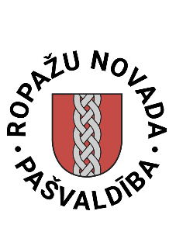
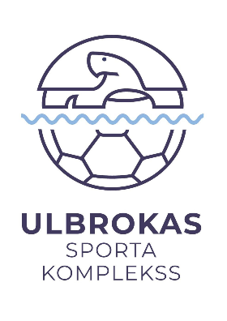
Apstiprinu: ____________________
Ulbrokas sporta kompleksa
direktore G.Aizporiete

NOLIKUMS
“JAUNO VOLEJBOLISTU
SADRAUDZĪBAS KAUSS 2024”

- Mērķis un uzdevumi

- Popularizēt nodarbošanos ar sportu Ropažu novadā.
- Iegūt zināšanas par volejbolu.
- Rast priekšstatu par volejbola spēles nozīmi pasaulē.
- Noskaidrot labākos un izveicīgākos volejbolistus.

- Laiks un vieta

- Pasākums notiek 2024.gada 27. Aprīlī
- Sākums 2024.gada 27. aprīlī plkst. 10:00
- Beigas 2024.gada 27.aprīlī 17:00

- Pasākuma organizatori

- Organizators: Edijs Bērziņš, mob. 26740211.
- Treneris: Raivis Mizāns Biedrība sporta klubs “Lēciens”.

- Pasākuma dalībnieki

  - Pasākumā piedalās U12 vecuma audzēkņi (2012. gadā dzimušie un jaunāki)
  - Visiem dalībniekiem jāiepazīstas ar pasākuma nolikumu. Tā nezināšana neatbrīvo dalībniekus no personīgās atbildības.
  - Atnākot un piedaloties pasākumā dalībnieki vai katra dalībnieka vecāki vai aizbildnis apliecina, ka paši ir atbildīgi par savu veselības stāvokli pasākuma laikā un apņemas un pasākuma nolikumu.
  - Pasākuma organizatori neatbild par dalībnieku iespējamām traumām, sadursmēm, kritieniem un citiem nelaimes gadījumiem pasākuma laikā.
  - Atnākot un piedaloties pasākumā dalībnieki apliecina, ka neiebilst pasākuma laikā organizatoru uzņemto fotogrāfiju izmantošanai publiskajos materiālos, kā arī neiebilst savu personas datu (vārda, uzvārda) publicēšanai dalībnieku sarakstā un rezultātos.
  - Organizatoriem ir tiesības izdarīt izmaiņas un papildinājumus nolikumā.

- Pieteikšanās un pasākuma noteikumi

  - Dalība pasākumā ir bez maksas;
  - Uz turnīru var pieteikties 12 komandas.

- Pasākuma norise un spēles noteikumi

- Pasākumā piedalās 12 komandas. Komandas tiks sadalītas divās grupās, pēc nejaušības principa, kuras izspēlēs katra ar katru. 1-3 vietas komandas no katras grupas spēles turpinās A grupā un 4-6 vietas komandas spēles turpinās B grupā. A un B grupā izspēlēs apli katra ar katru komandu.
- Otrajā kārtā spēļu rezultāts, no savstarpējām spēles pirmajā kārtā – iet līdzi.
- Viena spēle ilgums 8 minūtes vai līdz kādas komandas 25 punktiem.
- Ja pēc 8 minūtēm ir neizšķirts – izspēlē pēdējo izšķirošo punktu.
- Par uzvaru iegūst 2 punktus par zaudējumu 1 punktu
- Ja komandām ir vienāds punktu skaits tabulā:
    - Savstarpējā spēles rezultāts
    - Mazo punktu koeficients
- Komandā var pieteikt 3 spēlētājus - bez rezervistiem.
- Komandu var komplektēt zēni/meitenes.
- Spēles tiesā komanda, kas zaudējusi iepriekšējo spēli, pirmās spēles tiesnešus nozīmē organizatori ( treneri/ pārstāvji palīdz ar tiesāšanu/ viens no komandas tiesā divi liek punktus).

- Apbalvošana

- A grupas - Godalgoto vietu ieguvēji tiek apbalvoti ar medaļām un veicināšanas balvām. 4-6 vieta tiek apbalvota ar mierinājuma balviņām.
- B grupas - Godalgoto vietu ieguvēji tiek apbalvoti ar medaļām un veicināšanas balvām. 4-6 vieta tiek apbalvota ar mierinājuma balviņām.

- Izdevumi

- Visus pasākuma organizēšanas izdevumus sedz Ropažu novada pašvaldība no Ulbrokas sporta kompleksa budžeta.

Sagatavoja: ___________________
direktora vietnieks sporta jautājumos 09.04.2024.
Edijs Bērziņš

